Муниципальное дошкольное образовательное учреждение детский сад «Сказка»

Конспект занятия по ФЭМП в младшей группе на тему: «Один, много. Круг, квадрат»
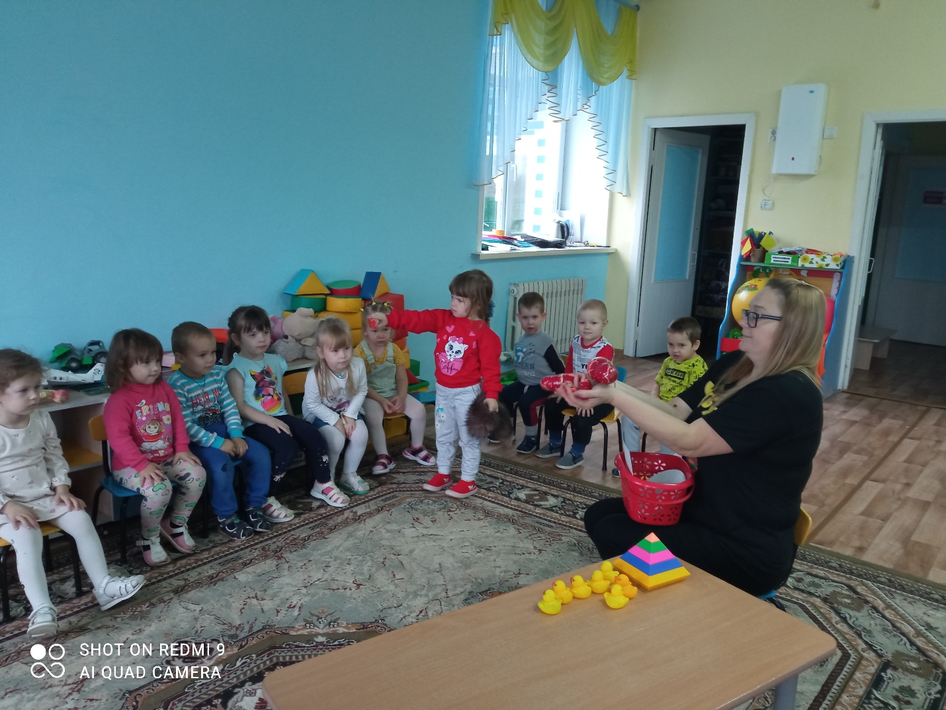

Подготовила воспитатель высшей квалификационной категории: Парадеева И.В.
Р.п.Шатки 2023

Конспект занятия по ФЭМП в младшей группе на тему: «Один, много. Круг, квадрат»
Цель: продолжать учить детей находить один и много, предмет в специально созданной обстановке, обозначать совокупности словами «один», «много». Познакомить детей с квадратом, научить различать круг и квадрат.
Задачи: обучающие
- Способствовать формированию представлений о квадрате;
- Формировать умение различать геометрические фигуры круг, квадрат;
- Формировать умение различать количество предметов, используя при этом слова один-много;
Развивающие
- Способствовать развитию речевой активности, инициативности, логического мышления, внимания;
- Способствовать развитию коммуникативных способностей детей при взаимодействии со сверстниками;
Воспитательные
- Воспитывать интерес детей к элементарной математической деятельности;
- Воспитывать эмоциональную отзывчивость на полученную информацию.
Материалы и оборудование: мягкая игрушка зайчик, корзина, уточки, матрешки, пирамидка, мяч, круг и квадрат разного цвета, мольберт, картинка паровозика с вагончиками без колес.
Раздаточный материал: круги и квадраты разного цвета.
Ход занятия
Организационный момент: Ребята сегодня к нам придет гость, но, чтобы угадать кто, нам нужно отгадать загадку. Вы любите отгадывать загадки? (Да)
Загадка: Комочек пуха, длинное ухо, прыгает ловко, любит морковку. (Зайчик)
(Воспитатель вносит игрушку зайчика и корзинку)
Ребята поздороваемся с зайчиком. (Дети здороваются)
Воспитатель: Зайка, а что ты в корзинке принес?
Воспитатель от лица зайки: Я с ребятами хотел поиграть и принес игрушки.
Основная часть: Воспитатель по одной выкладывает на стол игрушки и просит детей назвать их, выясняя количество предметов.
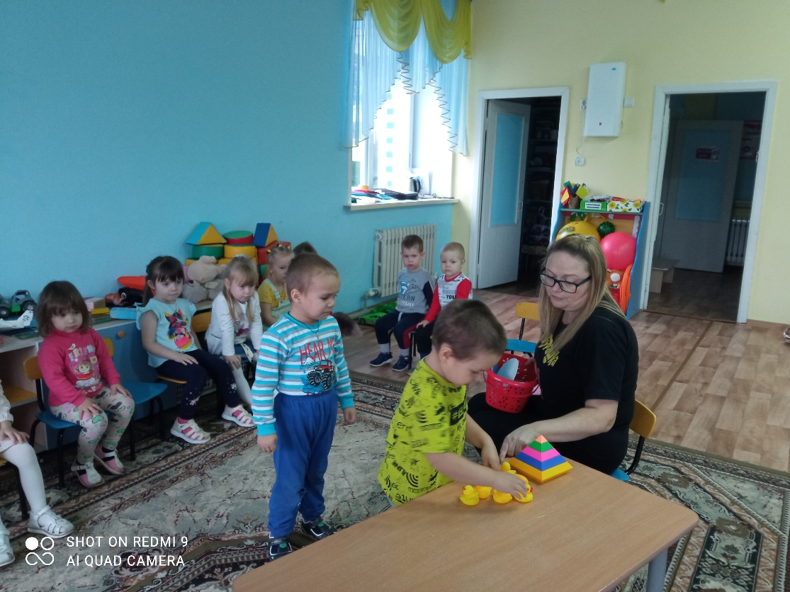
Воспитатель: Сколько уточек нам принес зайчик? (Много) А сколько пирамидок в корзине? (Одна пирамидка) Сколько матрешек? (Много) А сколько мячей? (Один)
Воспитатель: Каких игрушек принесли много, а каких по одной? (Уточек и матрешек много, а пирамидок и мячей по одной)
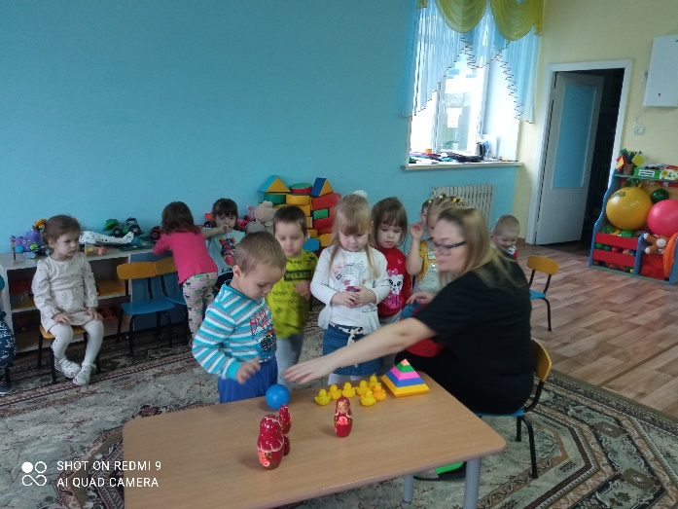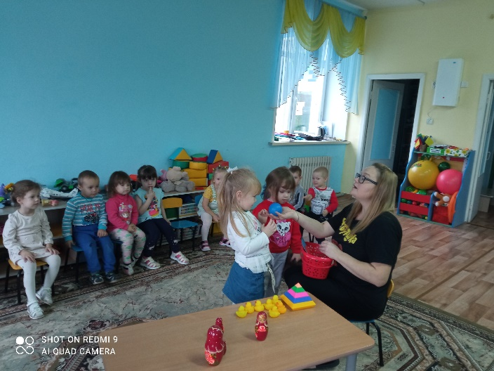
Воспитатель: Молодцы! А давайте теперь поиграем с зайкой.
Физкультминутка
Один, два, три, четыре, пять (хлопаем в ладоши)
Вышел зайка погулять (ходьба на месте)
Один, два, три, четыре, пять (хлопаем в ладоши)
Будем с зайкой мы играть (руками изображаем над головой уши зайца)
Один, два, три, четыре, пять (хлопаем в ладоши)
Любит зайка поскакать (прыжки на месте)
Один, два, три, четыре, пять (хлопаем в ладоши)
Хочет лапками стучать (стучим ладонями по коленям)
Один, два, три, четыре, пять (хлопаем в ладоши)
Будем головой кивать (киваем головой)
Один, два, три, четыре, пять (хлопаем в ладоши)
Всем пора нам отдыхать.
(Садимся на стульчики)
Воспитатель: Зайка, что ты нам еще принес в корзинке?
(Воспитатель достает из корзины круг и вешает на мольберт)

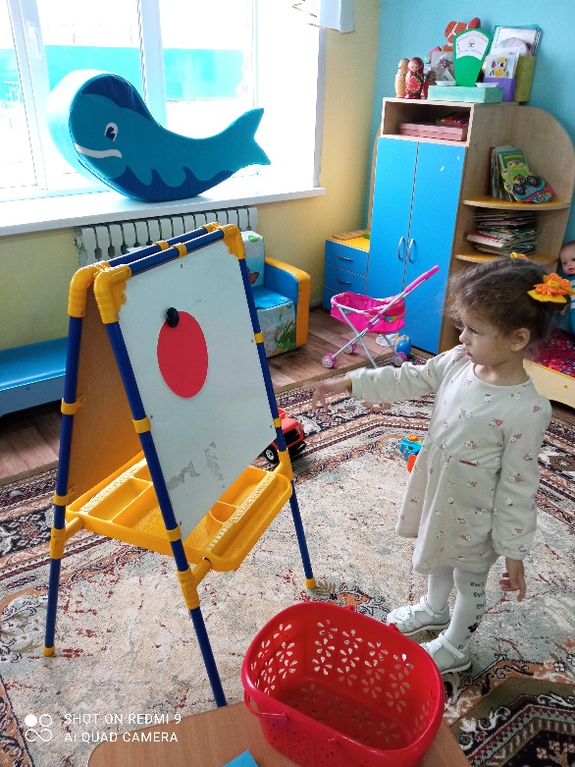
Воспитатель: Дети, какая это фигура? (Круг) Какого цвета круг? (Красный круг) Давайте в воздухе нарисуем круг.
(Затем воспитатель достает квадрат и вешает рядом с кругом)
Воспитатель: это квадрат, у квадрата есть стороны и углы. Что есть у квадрата? Сколько сторон у квадрата? Сколько углов у квадрата? Давайте в воздухе нарисуем квадрат. Покажите его стороны и углы.

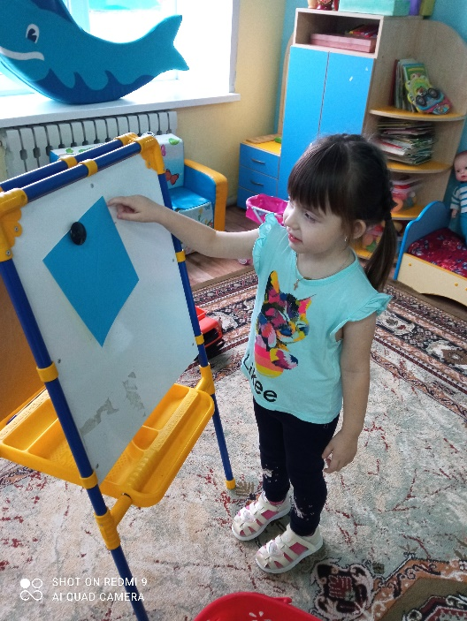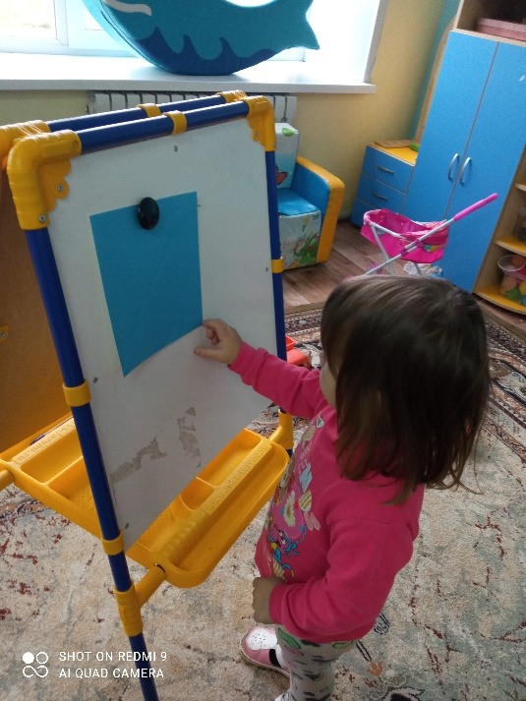
Игровое упражнение «Покажи и прокати»
(У детей на столах лежат круги и квадраты)
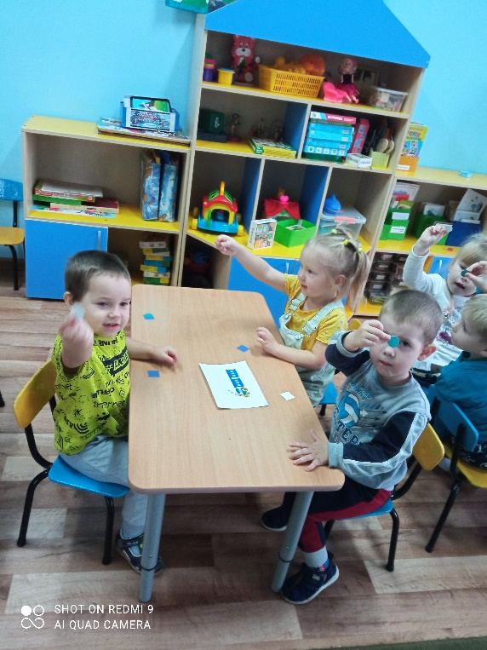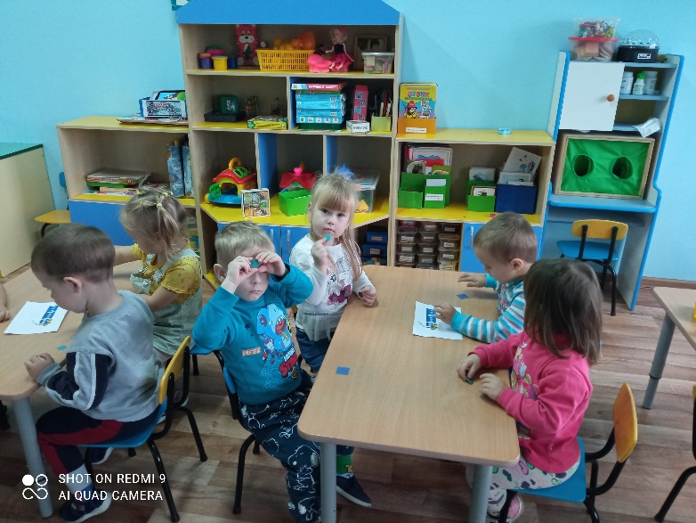
Воспитатель: Ребята, возьмите круг, назовите его и обведите рукой.
(Аналогичные действия выполняют с квадратом)
Воспитатель: Давайте прокатим по столу сначала круг. Круг катится по столу? (Да)
Воспитатель: да, кругу ничего не мешает. А теперь попробуйте прокатить квадрат. Можно прокатить квадрат? (Выясняют: нет)
Воспитатель: что мешает квадрату? (Углы)
Воспитатель: Молодцы!
Заключительная часть:
Воспитатель: Зайка, что-то ты загрустил?
(Я хотел поиграть с ребятами в паровозик, но у меня потерялись колеса и окошки)
Воспитатель: Ребята, какая фигура нам поможет заменить колеса? (Круг) А почему круг, а не квадрат? (Если дети затрудняются ответить, помогаю) Какая фигура нам поможет заменить окошки? (Квадрат) Ребята, сколько у зайчика поездов? (Один) А сколько у поезда вагонов? (Много)
Рефлексия: Молодцы ребята! Пойдемте играть с зайкой и его паровозиком.
